美国又双叒叕要公布病毒溯源报告，能信吗？

原创 有里儿有面 [有理儿有面](javascript:void(0);)

**有理儿有面**

微信号 youli-youmian

功能介绍 你说是不是

2023-03-09[原文](https://mp.weixin.qq.com/s?__biz=Mzg3MjEyMTYyNg==&mid=2247584071&idx=1&sn=54d9f005477259dc1354925794cf1c2a&chksm=a5ea5dc38ecb82d84a222fc2bf0e40d56ceccd1eaabbf3df3822bfe60f7dbd85daf391cfb220&scene=27#wechat_redirect&cpage=127) 发表于

收录于合集





**全文共2922字，图片13张，预计阅读时间为9分钟。**

**文章首发于“有理儿有面”（youli-youmian），欢迎大家在朋友圈和微信群转发。**

**公众号及其他平台转载请在后台留言。**



▼

3月7日，国会众议院外交委员会主席迈克尔·麦考尔办公室发表声明，称麦考尔议员与众议院能源和商业委员会主席凯茜·麦克莫里斯·罗杰斯已就病毒溯源一事，向能源部和FBI两大部门致函。

随即，美国喉舌“美国之阴”对该函进行了大篇幅报道。如此大的阵仗，难道函里说了什么惊天大事？让我们来一探究竟。

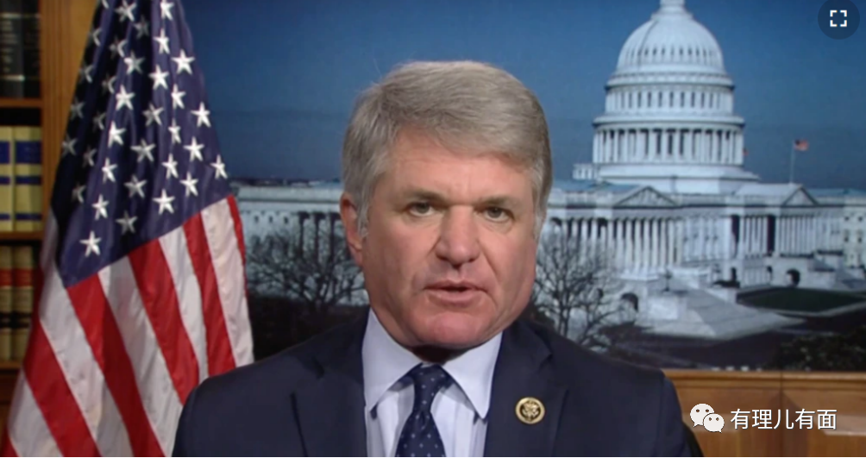

大家应该还记得，美国能源部和FBI最近可算是摊上事儿了，因为他们“不约而同”在2月底开始卖力炒作所谓“新冠病毒实验室泄露说”。不用多想，矛头自然直指咱们中国。

这种拿病毒溯源来操弄政治的把戏可是懂王玩剩下的，没想到对懂王嗤之以鼻的拜登，也拿这个烂梗出来炒冷饭。

这不，本次函件的内容正是敦促美国能源部和情报界对新冠病毒可能起源与实验室泄漏的调查保持透明度。换句话说，快！你俩再把冷饭的热度炒高一点！

与此同时，美国国会参议员罗杰·马歇尔也与其他七位共和党籍参议员共同致信国家情报总监艾薇儿·海恩斯，要求国家情报总监办公室向国会提交情报界各机构对COVID-19起源的详细评估。

并且**要在2023年3月20日前，就能源部的调查结果进行全面简报。**

没错，又来了，新冠病毒溯源。

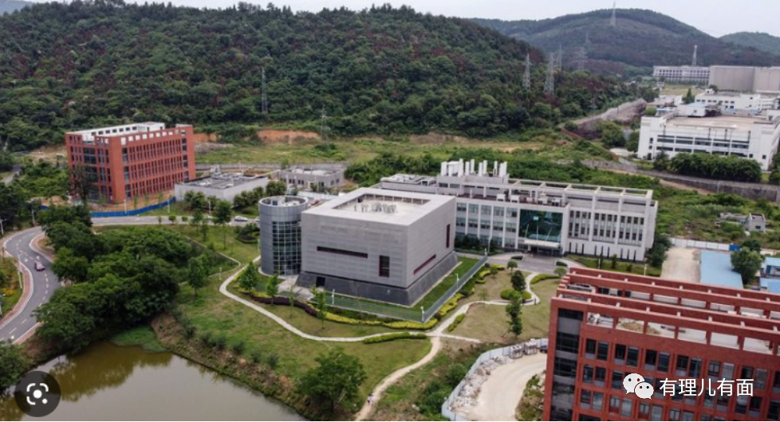

只不过，美国自己的情报部门在评估过能源部所提交的机密报告后得出，**美国能源部对“新冠病毒从武汉实验室中意外逸出”的判断结论“信心不足”，或者叫“低可信度”。**

**“低信度”的报告也敢拿出来献丑？**

狗急了还跳墙呢，拜登政府急于给中国“泼脏水”和捞取利益，别说“低信度”，伪造报告都做得出来。

为什么有理哥要说美国情报部门的报告不可信呢？

早在2021年，统领美国18家情报部门的国家情报总监办公室，曾公布了属下的情报机关调查，大致认为新冠病毒源头有两个可能性，一是与受感染的动物接触，二是实验室事故造成。

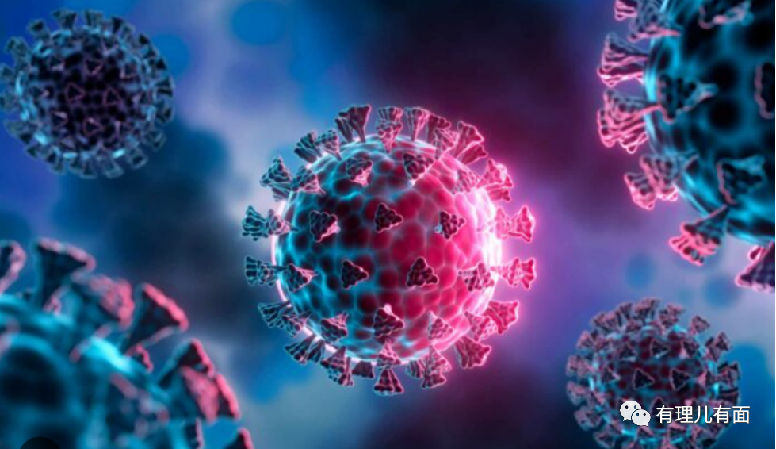

其中，数家情报机关认为，病毒可能是自然传播的结果、或病毒近亲的动物接触，继而传染到人类。

除了美国，世卫去年1月也曾赴中国就新冠病毒源头进行调查，在中国实地考察了一个多月，最后得出了120页的报告，**称新冠病毒“非常可能”是通过自然传播。**

专家团队一致认为，**许多早期病例与华南海鲜市场没有明显联系，表明华南海鲜市场不是疫情的最初源头。**

此时，英国一个科学家团队对病毒溯源有了新进展。据悉，该团队对比研究后发现,新冠病毒基因中含有美国摩德纳公司在2016年2月申请专利中的基因片段，而且英国媒体《每日邮报》也进行了相关报道。

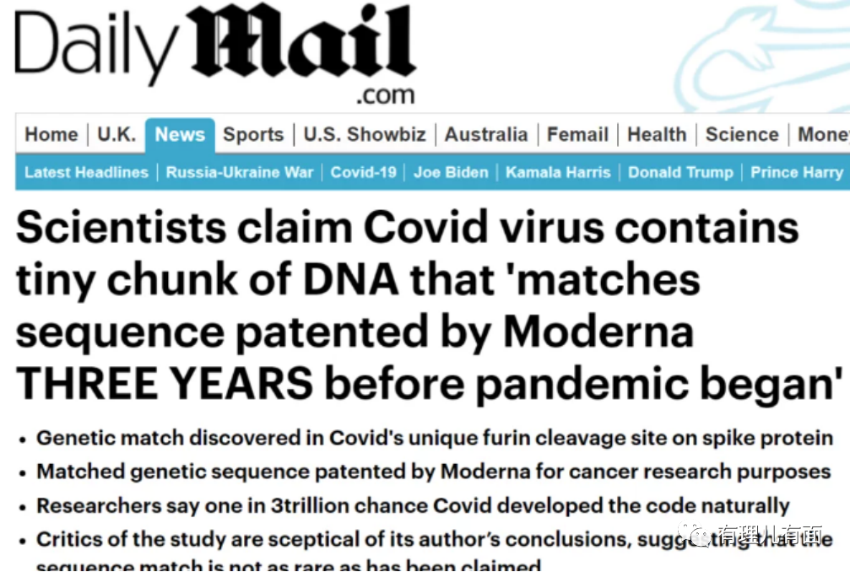

英国科学家团队公布的证据让拜登政府害怕了。

为了维护面子，**美国政府只得设定了一个内定答案，或者是解决问题的办法，那就是“甩锅中国”，这也成了美国能源部的最终选择。**

拜登政府喊话：能源部，你们都调查一年多了，还没结果？

美国能源部陷入两难中，必须尽快要给拜登政府一个明确答复，但调查又没有任何进展，这该如何是好？

拜登政府继续喊话：“间谍气球”已经玩不转了，能源部，你们的报告能不能快点出？

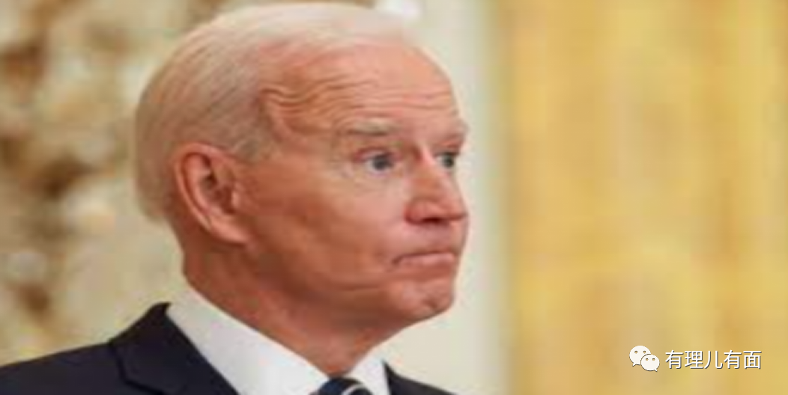

摆在能源部面前有两条路，要么宣称病毒是自然传播，但不符合拜登政府口味，要么宣称实验室泄露，但又不能提及本国的马里兰州德特里克堡实验室。

于是乎，**被逼无奈的美国能源部只得炮制出一份令美国政府和主流政客都满意的结论，病毒很可能源于中国实验室泄漏。**

沙利文称，拜登总统曾多次指示情报界所有部门都要投入精力，设法尽可能多地了解新冠起源。

这是不是也意味着拜登政府为了能够得到自己所谓“内定的答案”，一直在给美国能源部等情报部门施压呢？

**害！还不是有利可图嘛。**

2021年8月，FBI就得出了“疫情可能是一次实验室泄漏”的结论，企图给中国扣上所谓“阻挠国际调查”的帽子。

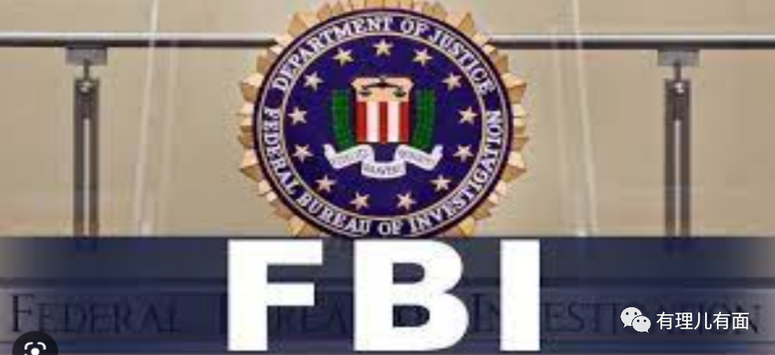

虽然美国情报部门干出了“跨界”的荒谬事，但该结论当时得到拜登政府和“鹰派们”的一致“褒奖”，并捞取了不少政治”猫腻“。

当然，能源部的突然“改口”也同样得到了好处。根据《华尔街日报》报道，白宫国安顾问透露了拜登的指示，“将能源部辖下的国家实验室纳入调查团队，将尽力查明疫情源头真相”。

在此，有理哥要划一个重点，**能源部辖下的国家实验室将要纳入调查团队？这不就是一个套取经费的正当理由嘛。**

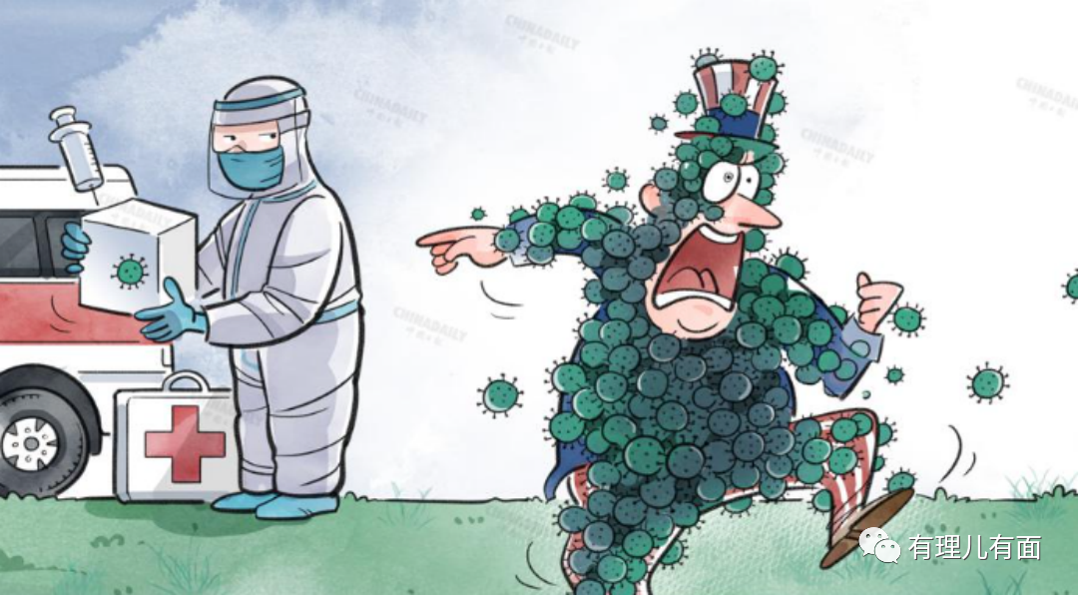

说到这里时，很多网友肯定又有一个疑问，美国能源部和FBI为何都那么听拜登政府的话呢？

有理哥经过几起公布事件的推断，终于找到了答案，那就是美国能源部和FBI都有拜登政府的内线。

大家可能都还记得那位臭名昭著的美国能源部“人妖”副部长萨姆·布林顿，在2022年，拜登任命35岁的他为美国能源部核能办公室负责乏燃料和废物处理的助理副部长。

但布林顿仅仅上任美国能源部高官三个月，就陷入盗窃丑闻。

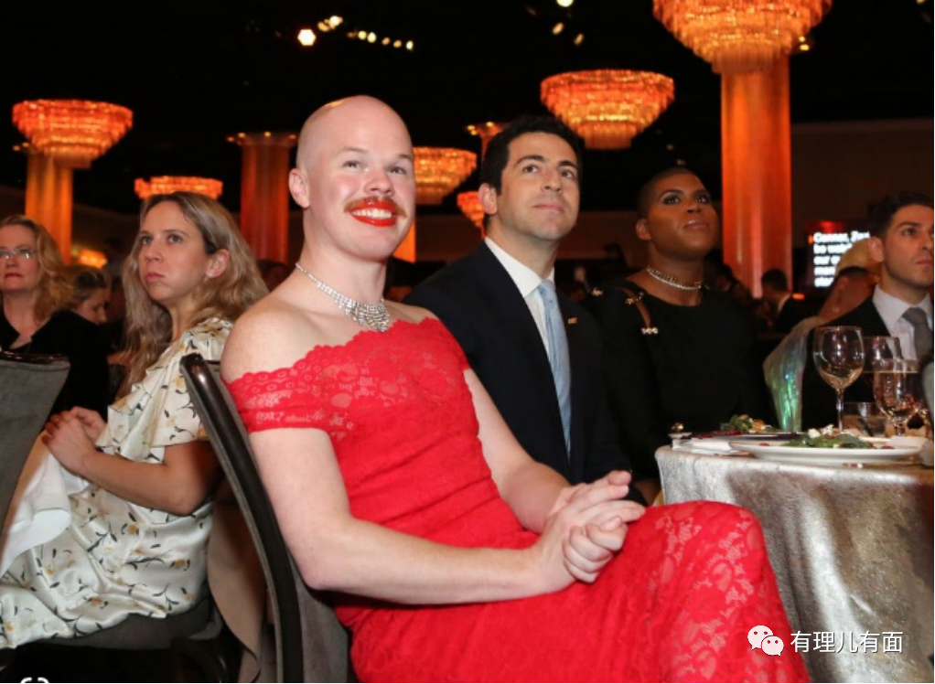

2022年9月16日下午4点45分左右，布林顿乘坐美国航空公司飞机飞抵明尼阿波利斯圣保罗机场，在行李传送带上拿走了一位乘客的名牌行李包，行李包连同里面的物品价值约为2325美元。

后来又在拉斯维加斯的哈里·瑞德国际机场偷窃了另一名旅客的行李。

于是，在去年的12月9日，即在布林顿任美国能源部副部长半年之后，他被指控涉嫌“盗窃罪”。

任命布林顿这个“人妖”担任能源部副部长的美国总统拜登，至今未对布林顿盗窃成瘾有什么表态，更不用提进行道歉了。

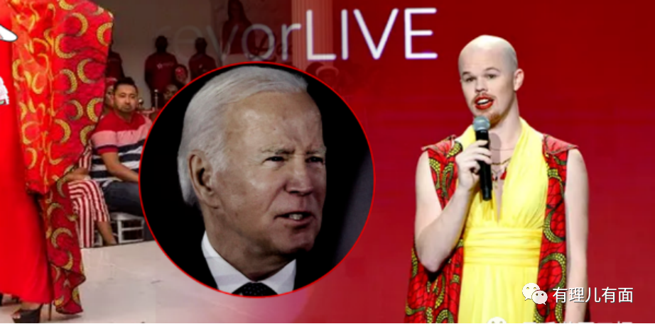

至少，拜登总该有个失察之过吧？

除了“盗窃”丑闻外，美国能源部以往还有“洛斯·阿拉莫斯核实验室丢失机密光盘的丑闻以及“太阳能光伏丑闻”。

说完美国能源部，我们再来谈谈FBI。

虽然说拜登曾遭FBI搜过家，但依然不妨碍他们狼狈为奸，也没准…搜家是一种假象。

因为在拜登被FBI搜家的同天，特朗普证词视频也被公之于众。

对此，国际关系学院美国政治专家孙冰岩在接受《每日经济新闻》记者采访时直言“双标”的玄机。

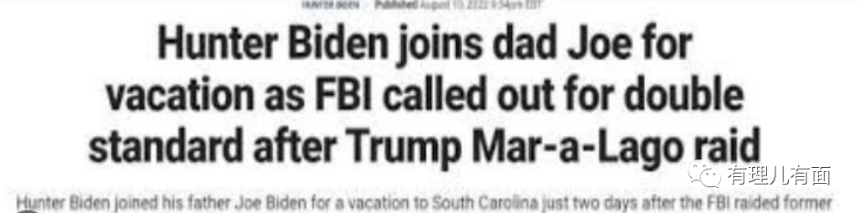

孙冰岩称这两起事件的曝光，很可能是在美国司法部、纽约州检方的配合下有意为之，意在将拜登“机密文件门”与特朗普阻碍FBI调查做区分，目的是从侧面支援拜登。

由此可见，**美国能源部和FBI都有可能帮助拜登政府造假和造势，那么病毒溯源的报告又怎么可能相信呢？**

当然，首先表示怀疑的还是美国大众，都知道美国人民本来对政府无能的抗疫表示不满，如今又拿出一个不可信的报告来“甩锅”，民众当然会越来越不信任政府，毕竟美国能源部和FBI用了纳税人的钱。

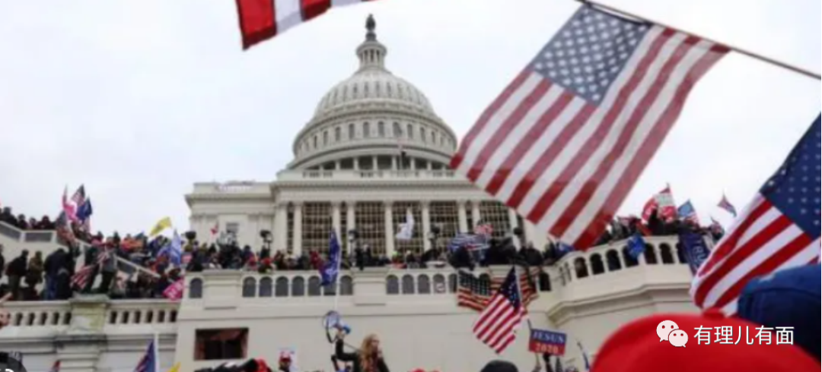

那么，为了能够给美国民众一个交代，美国会议员只得叫嚣能源部尽快公开所谓的虚假报告。

这正如麦考尔和罗杰斯议员在信中写道的内容，“美国能源部的调查结果强调了政府机构对其拥有的与SARS-CoV-2起源相关的信息的透明度的必要性，这是重建与美国人民信任的一种手段”。

但要说起公布证据，反正有理哥不信，**毕竟本国的“俄亥俄州爆炸”事件都没了下文，还能指望疫情溯源能有一个让人满意的答案？**

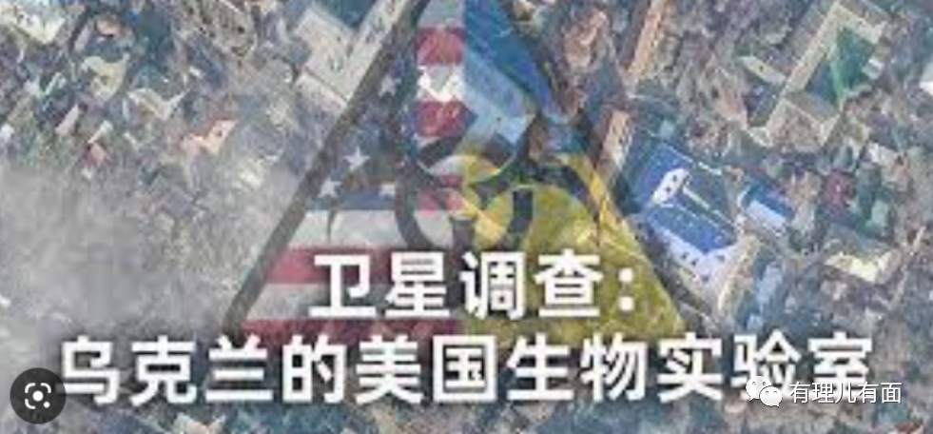

如果美国坚持病毒是由实验室泄漏的说法，就应该邀请世界卫生组织前往德特里克堡和北卡罗来纳大学调查，或者查查美国在乌克兰的250个生物实验室，以及在马里乌波尔抓到的“大鱼”。

通过这两位议员的“口炮”，虽然看似对结果胸有成竹，但给美国能源部留下了一个巨大的难题，这么“低信度”的报告，又该如何圆谎呢？

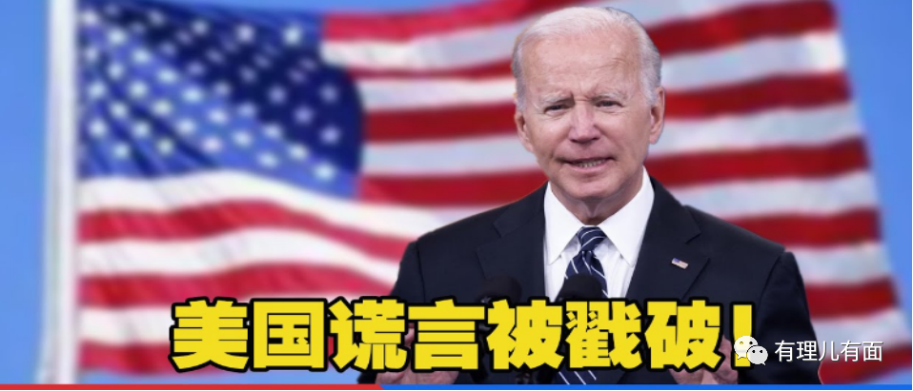

如今，美国民众对能源部和FBI的报告已经表示不信任，他们还有胆量于3月20日前再将报告公之于众吗？

还是他们会一条道走到黑，继续伪造证据，打算编造另一个谎言来掩盖这个谎言呢？我们拭目以待。

**图片源自网络**





**关注公众号：**

**有理儿有面**

**理   性｜   揭   秘｜   探   讨**







### 精选留言

用户设置不下载评论